10.4 Inscribed Angles Practice Day 2
ALGEBRA Find each measure.
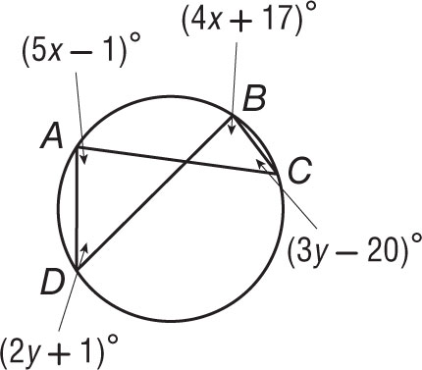
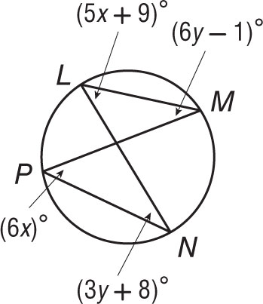
1. m∠N 2. m∠C

3. m∠L 4. m∠A

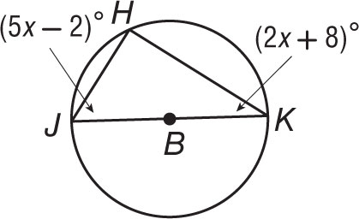
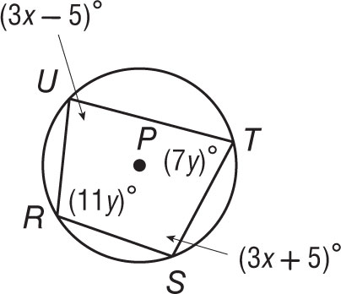
5. m∠J 6. m∠S

7. m∠K 8. m∠R

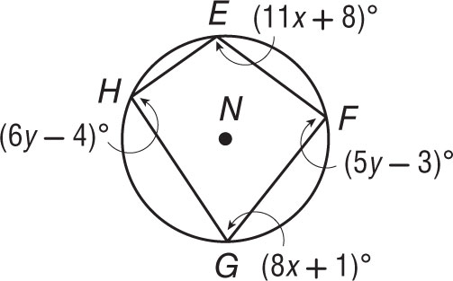
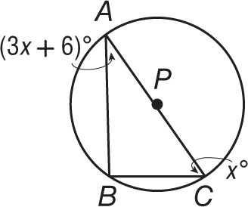
9. m∠A 10. m∠G

11. m∠C 12. m∠H

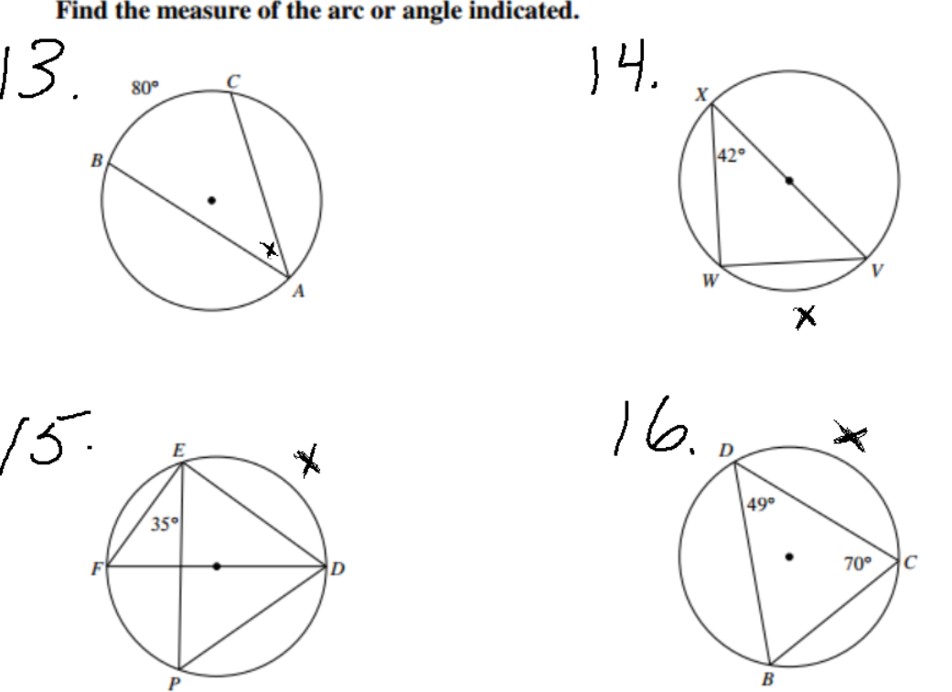

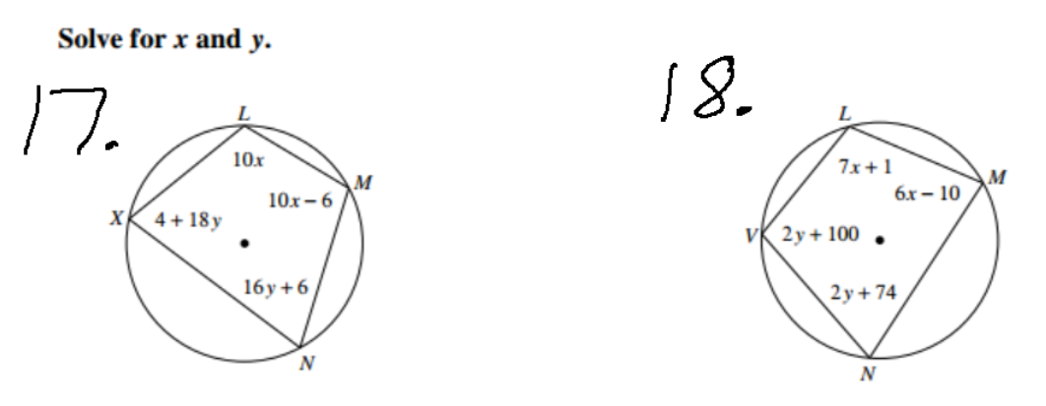

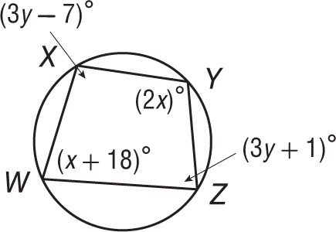
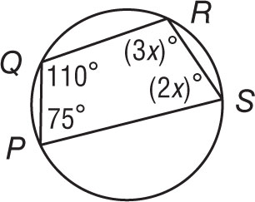
19. m∠R 20. m∠W

21. m∠S 22. m∠X

